**SQL server 2005中建立备份自动化任务**

标签：[自动化](http://blog.51cto.com/tag-自动化.html" \t "_blank) [任务](http://blog.51cto.com/tag-任务.html) [server](http://blog.51cto.com/tag-server.html) [SQL](http://blog.51cto.com/tag-SQL.html) [备份](http://blog.51cto.com/tag-备份.html)

数据库的主要目的不是用来存储数据，而是保证海量数据的方便查询和操作。

为了保证数据库的**可靠性**，除了其他措施外（比如：复制），最重要的是要对数据库进行周期性的备份！

**推荐的策略**是：对于中小型的生产数据库来说，每周进行一次完整备份，每天进行一次差异备份，在每个小时或更短的时间进行一次事务日志的备份。由此可见，备份数据库所带来的工作量是很大的，很明显不能用手工来完成！

这就需要使用SQL中的自动化任务来进行系统的自动周期性的备份。

公司对企业的数据库备份有如下的要求：

**创建每周日0：00分的完整备份，周一至周六每天0：00分差异备份的维护计划。**

**并要求完整备份成功时，差异备份失败时发网络信使通知管理员。**

那么这就可以通过SQL的维护计划和作业来完成。

我们假设公司有一个名叫cool的命名实例，该实例下有一个叫moshou2的数据库，该数据库下有玩家信息表等重要的游戏玩家的数据，需要定期对该数据库进行备份。

下面是具体的实现步骤：

（一）、**首先启动该实例的SQL server代理。**因为SQL代理是一个windows服务，用以控制SQL server自动化，它执行安排的管理任务，即作业。如果备份出现问题，SQL server代理可以记录该事件并通知操作员。

如图：

[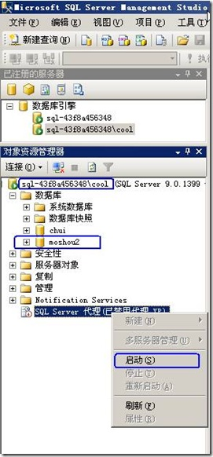](http://img1.51cto.com/attachment/200906/20/639838_1245497584SZXp.jpg)

[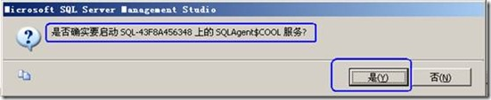](http://img1.51cto.com/attachment/200906/20/639838_12454975860tfz.jpg)

（二）、**创建一个单独的备份设备，用于存放完整和差异备份。**

[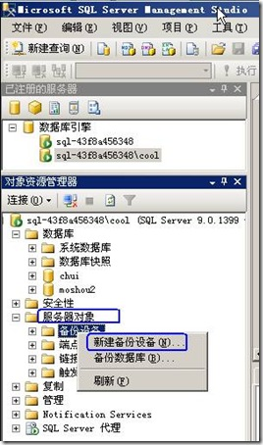](http://img1.51cto.com/attachment/200906/20/639838_124549758931He.jpg)

给备份设备起一个名字，并指定备份文件的存放位置

[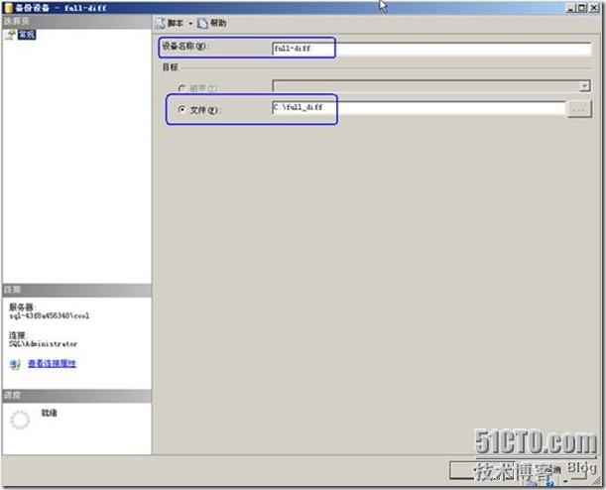](http://img1.51cto.com/attachment/200906/20/639838_1245497592ClBN.jpg)

（三）、**创建操作员，在备份成功或失败时，如果需要发网络信使通知管理员，就必须创建操作员，如图：**

[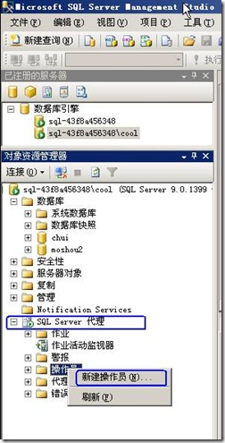](http://img1.51cto.com/attachment/200906/20/639838_1245497595WXoz.jpg)

指定操作员的名称，和Net send的地址，到时候，网络信使消息就发往该地址

[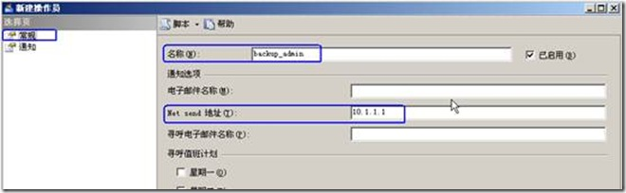](http://img1.51cto.com/attachment/200906/20/639838_1245497597Xnna.jpg)

注意：**如果Net send地址的目标IP是网络上的一台主机，那么需要在目标主机上启动messager服务才可以接收信使消息。**

（四）、**创建每周日的完整备份自动维护计划，**SQL提供了两种方式来新建维护计划，一种是通过向导，另外一种是自定义的方式，建议专业的网络人员使用新建的方式

[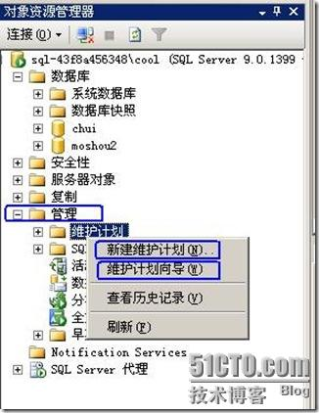](http://img1.51cto.com/attachment/200906/20/639838_1245497599RPB9.jpg)

打开新建维护计划界面后，输入该自动化任务的名称

[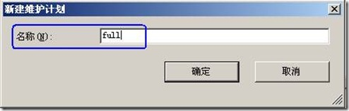](http://img1.51cto.com/attachment/200906/20/639838_1245497601s1LG.jpg)

在该计划任务的设计器界面，首先拖动“备份数据库”任务到右边的主编辑界面

[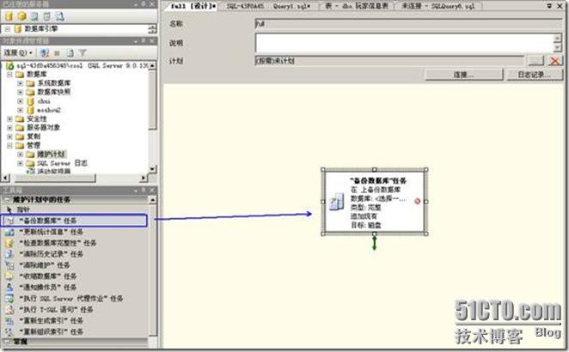](http://img1.51cto.com/attachment/200906/20/639838_1245497603FIux.jpg)

右击该任务，点选编辑

[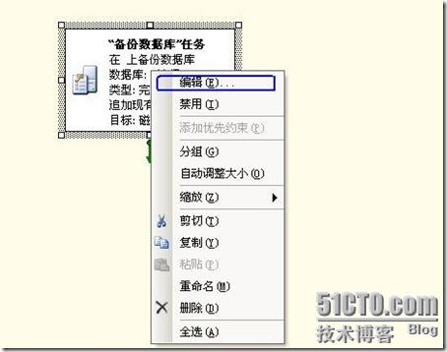](http://img1.51cto.com/attachment/200906/20/639838_1245497606R85l.jpg)

在编辑界面配置如下的信息

数据库选择备份moshou2数据库

[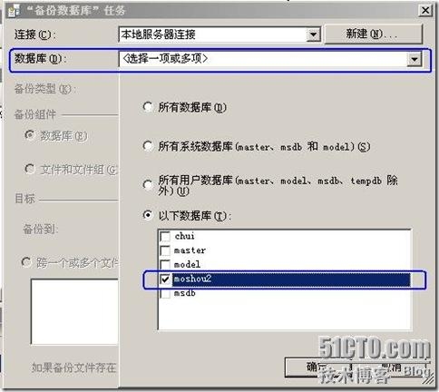](http://img1.51cto.com/attachment/200906/20/639838_1245497608b05V.jpg)

确定后，接着配置如下信息

[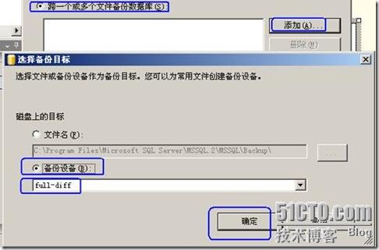](http://img1.51cto.com/attachment/200906/20/639838_1245497610bLgb.jpg)

确定后，整个编辑界面的设置如下

[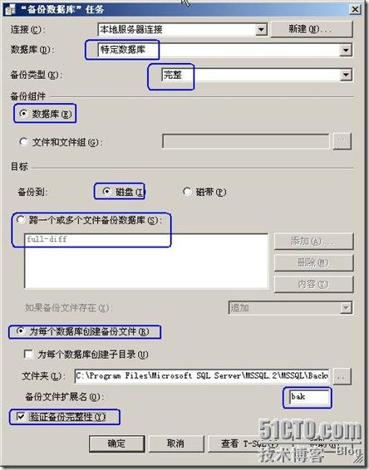](http://img1.51cto.com/attachment/200906/20/639838_1245497613yjCD.jpg)

（五）、通过第四步，备份已设定完成，下面**设定计划，即完整备份执行的具体时间**

点击计划右边的按钮，打开计划的编辑界面，设置如下

[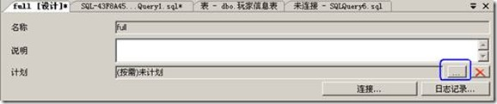](http://img1.51cto.com/attachment/200906/20/639838_1245497615KnMh.jpg)

[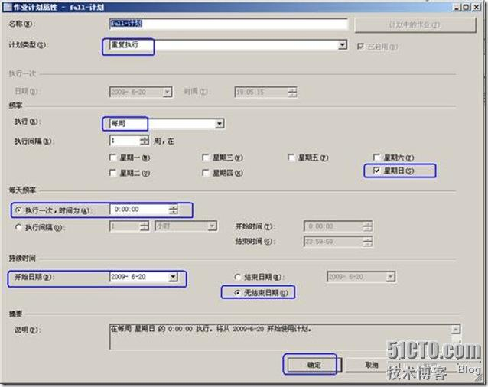](http://img1.51cto.com/attachment/200906/20/639838_1245497617GKsm.jpg)

配置完成后，关闭并保存对full设计的配置

[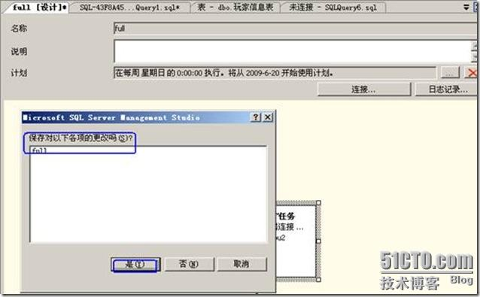](http://img1.51cto.com/attachment/200906/20/639838_1245497619bxY4.jpg)

（六）、作业执行的时间配置完成后，下面**配置在完整备份成功执行时，发送Net send网络信使消息通知操作员**

如下图，可以看到配置完成的自动化备份任务full已经自动添加到SQL server代理的作业下，右键作业名称——属性

[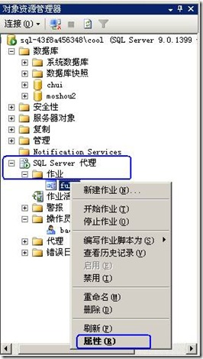](http://img1.51cto.com/attachment/200906/20/639838_1245497621Vlc1.jpg)

在full的属性界面做如下的配置

[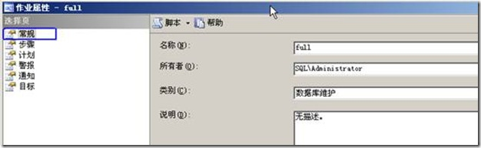](http://img1.51cto.com/attachment/200906/20/639838_1245497623sd0u.jpg)

在通知选项卡，设定网络信使通知，当作业成功时，发送网络信使通知给操作员：backup\_admin

[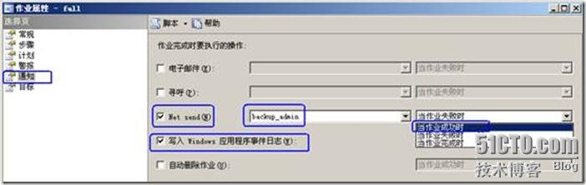](http://img1.51cto.com/attachment/200906/20/639838_12454976246kqt.jpg)

下面的目标是默认的设置，以为我上面设定的**网络信使的地址是本地SQL服务器，所以下图的目标是“本地服务器”**，如果指定的是一个服务器之外的地址，那么默认勾选的是下面的选项“目标为多台服务器”

[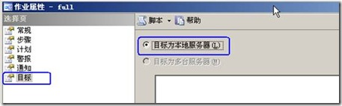](http://img1.51cto.com/attachment/200906/20/639838_1245497626uXjB.jpg)

配置完成后点击确定。

（七）、**配置差异备份自动化任务的具体实现步骤和上面大同小异**，在此不再赘述。具体思路是：

1、**启动SQL server agent服务**

**2、创建备份设备**

**3、创建操作员**

**4、新建维护计划（包括设定备份类型和作业的执行周期）**

**5、设定作业的net send通知（成功还是失败时发送通知）**

**6、验证**

（八）、为了**验证**一下完整备份自动化任务的实施效果，我们右击该任务手动执行（实际情况是到设定的时间自动执行），然后可以看到信使发送的成功执行的消息

[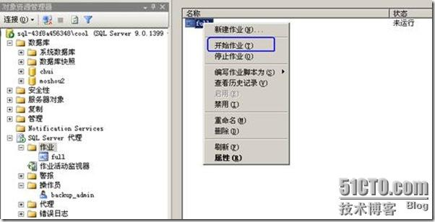](http://img1.51cto.com/attachment/200906/20/639838_1245497627hpTE.jpg)

[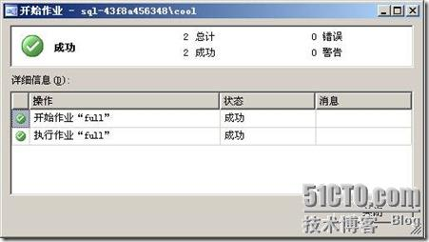](http://img1.51cto.com/attachment/200906/20/639838_1245497629uAUd.jpg)

[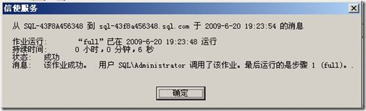](http://img1.51cto.com/attachment/200906/20/639838_124549763075bl.jpg)